ТЕХНИЧЕСКОЕ ОПИСАНИЕ

к ГОСТ 12.4.303-2016 «Одежда специальная для защиты от пониженных температур. Технические требования».

87469276 Куртка зимняя женская Снежана (тк.Таслан), т.синий/васильковый
87472337 Куртка зимняя женская Снежана (тк.Дюспо), т.серый/красный

87472338 Куртка зимняя женская Снежана (тк.Дюспо), васильковый/т.серый
Согласовано:
Главный технолог: Ненадова И.А.

Исполнители:
Конструктор: Ключникова И.А.
Технолог: Токарева А.Р.

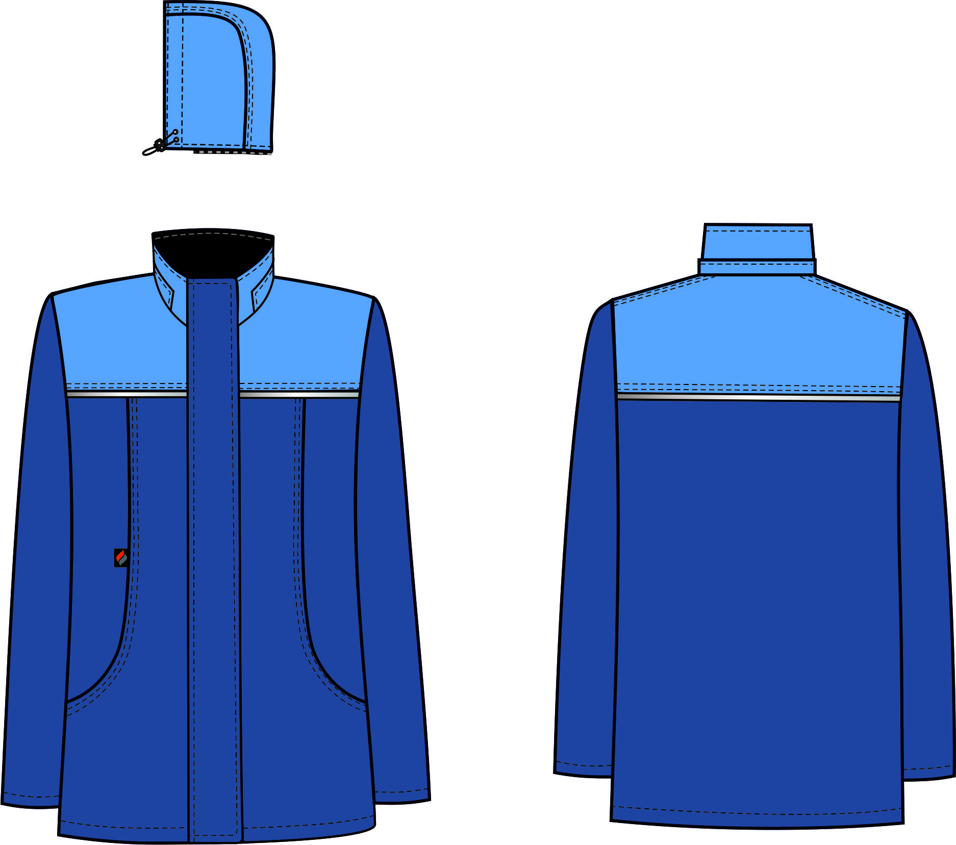

Рис.1. Эскиз Куртка зимняя женская Снежана (тк.Таслан), т.синий/васильковый.

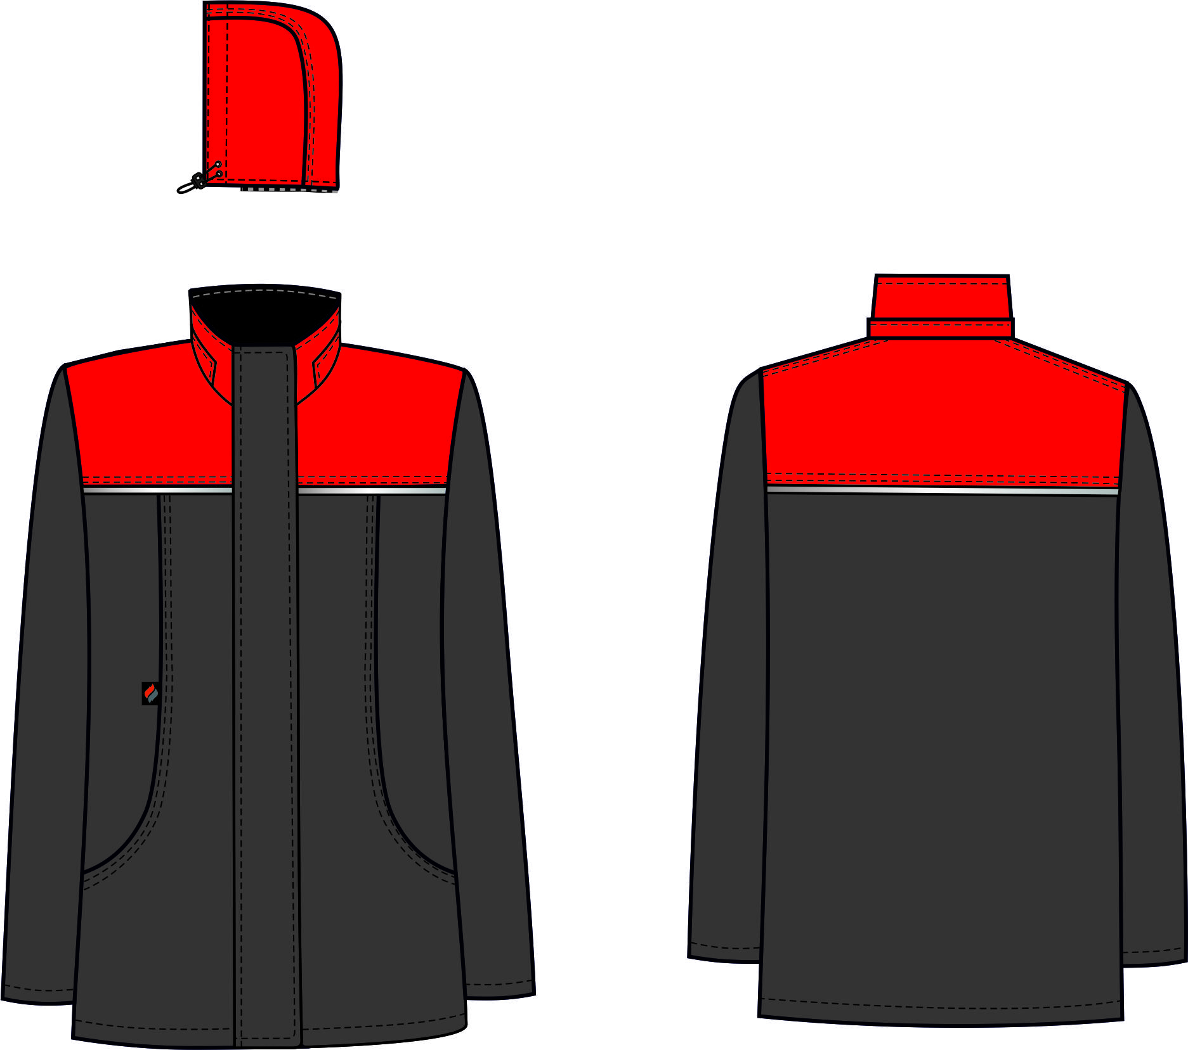

Рис.2. Эскиз Куртка зимняя женская Снежана (тк.Дюспо), т.серый/красный

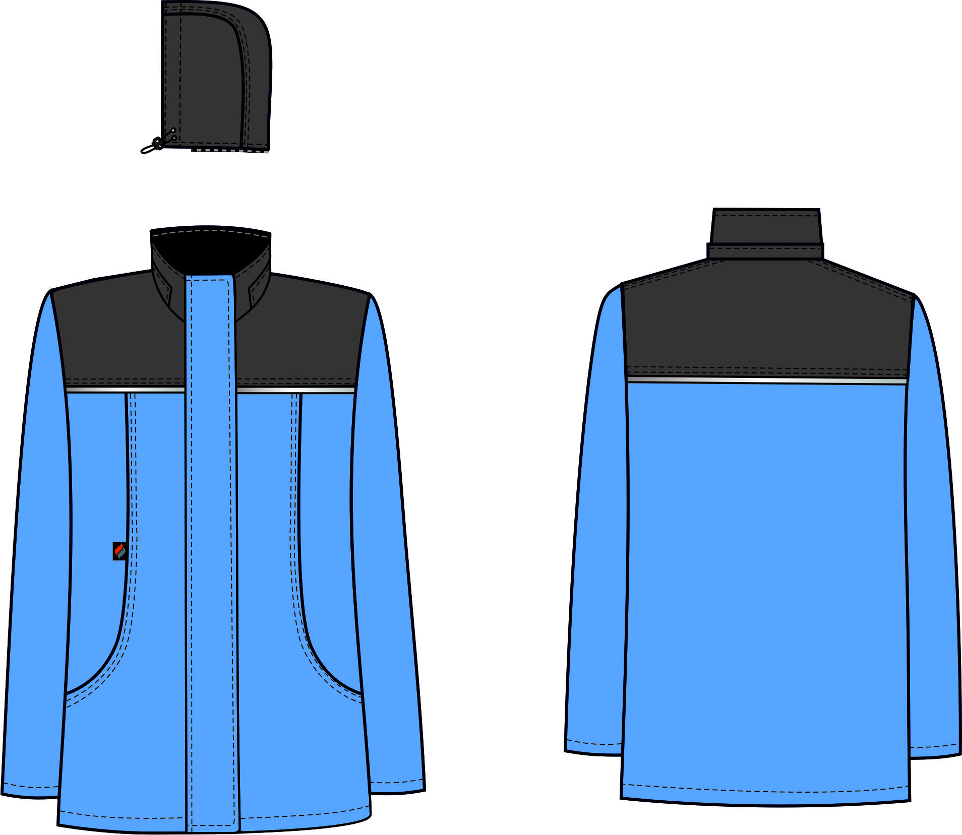

Рис.3. Эскиз Куртка зимняя женская Снежана (тк.Дюспо), васильковый/т.серый

Изготовление и раскрой (отклонения от нитей основы в тканях и допуски при раскрое) куртки, должны соответствовать требованиям настоящего технического описания, основам промышленных методов обработки специальной одежды и образцу, утверждённому в установленном порядке.
Куртки по размерам должны изготавливаться на типовые фигуры, в соответствии с классификацией: по обхвату груди 80-140, по росту 158-200 по ГОСТ 31396-2009 и настоящего технического описания.
Табл. 1
Обхват груди типовой фигуры, см
80-84 | 88-92 | 96-100 | 104-108 | 112-116 | 120-124 | 128-132 | 136-140
Рост типовой фигуры, см
158-164 |  | 170-176 |  | 182-188 |  | 194-200

Описание внешнего вида модели
Куртка женская зимняя «Снежана» предназначена для защиты работающих от пониженных температур в различных отраслях промышленности, изготавливается в соответствии с ГОСТ 12.4.303-2016 «Одежда специальная для защиты от пониженных температур. Технические требования».
Куртка прямого силуэта, с центральной застёжкой на тесьму – «молния», утеплённой ветрозащитной планкой, застёгивающейся на ленту-«контакт» и внутренней ветрозащитной планкой. Куртка с притачным утеплителем и съёмным утеплённым капюшоном.
Полочки и спинка с кокетками из отделочной ткани и светоотражающим кантом, входящим в шов притачивания кокеток. Полочки с фигурными рельефами от кокеток до боковых швов. Боковые карманы обработаны в рельефных швах. В рельеф правой полочки вставлена этикетка тканевая «Факел» по надсечке (см. эскиз).
Рукава втачные, одношовные. Низ рукавов с трикотажным внутренним манжетом, обработан швом в подгибку с закрытым срезом.
Воротник – «стойка», внутренний воротник - из флиса.
В шов втачивания верхнего воротника в горловину втачивается тесьма-«молния» для пристёгивания капюшона и планка.
Капюшон утеплённый, съёмный, из отделочной ткани, состоит из центральной и боковых частей. Отлёт капюшона регулируется шнуром с фиксаторами, выходящим через люверсы.
С изнаночной стороны куртки по линии талии настрочена кулиска со шнуром и фиксаторами для регулировки ширины изделия, выходящим через петли в подбортах.
Утеплённая притачная подкладка с втачными рукавами, с трикотажными напульсниками. На подкладке левой полочки настрочен нагрудный накладной карман, на карман настрочена этикетка ФИО. Боковой срез кармана входит в шов притачивания подкладки к подборту. Утеплитель с подкладкой простёган вертикально.
В левый боковой шов подкладки вставлен запасной лоскут ткани.
В горловину вставлена этикетка основная и вешалка из ткани верха.
В готовом изделии подкладка скрепляется с тканью верха по пройме у бокового и плечевого швов при помощи держателей. На капюшоне скрепляется по центру швов стачивания центральной части с боковыми.

